 РОСТОВСКАЯ ОБЛАСТЬ
муниципальное бюджетное дошкольное образовательное учреждение
г. Шахты Ростовской области «Детский сад №77»
346527 г. Шахты Ростовская область, ул. Текстильная 12 а;
тел. ( 8636) 24-29-73,_E-mail:_katusha772014@yandex.ru_

Совместная организованная деятельность

Тема: «Воевать не хотим, но и земли
своей не отдадим»

(СОД проводилась в рамках тематической недели посвященной празднику 23 февраля День Защитника Отечества)

Разработчики:
Учитель-логопед
Клишина И.В.
Воспитатель высшей
категории
Колесникова А.Б.

Шахты
2022 г

Образовательные области: социально-коммуникативное, речевое развитие, физическое развитие, художественно-эстетическое
Возрастная группа: компенсирующая (разновозрастная) группа
Цель: формирование представления о военных профессиях Российской армии и необходимости защищать свою страну.
Задачи:
Образовательные:
-анализировать качества личности человека, который защищает свою родину, называть военные профессии в процессе этической беседы,
- согласовывать существительное с числительным в единственном числе с помощью упражнения «Сосчитай».
Развивающие: запоминать и называть предметные картинки через упражнение «Чего не стало», разгадывать логические загадки, выполнять комплекс кинезиологических упражнений «Наша армия», выполнять упражнения на ускорение «Смотрите в небе самолет»
Воспитывающие: способствовать желанию детей принимать активное участие в выполнении упражнений и заданий, дружелюбными по отношению к друг –другу, понимать значение пословицы «Воевать не хотим, но и земли своей не отдадим»
Планируемый результат: дети слушают письмо солдата родителям, приводят примеры о качествах личности человека, который защищает свою Родину, выполняют задания генерал-майора Петрова Петра Петровича.
Подготовительная работа:
-подбор методического материала согласно этапам занятия по социально-коммуникативному развитию и развитию речи (загадки, художественное слово, минус песни «Журавли» стихи Р. Гамзатова, музыка Я. Френкеля, звуки живой природы «Птичьи голоса», песня «У моей России……» композитор Струве Г., поэтесса Соловьева Н.); разработка игровых упражнений с помощью программы Microsoft PowerPoint, проведение беседы на тему «Наша армия сильна, охраняет мир она»
1.Огрганизационно-мотивационный момент
Учитель-логопед: Ребята прислушайтесь пожалуйста, что это за звуки
Дети: Это поют птицы
Учитель-логопед: Я вспомнила стихотворение Савинова Феодосия Петровича, которое учила в детстве, Ирина Валерьевна, может вы тоже его помните:
Учитель-логопед: Слышу песни жаворонка, слышу трели соловья, это русская сторонка — это Родина моя!
Учитель-логопед: Как называется страна, в которой мы живем?
Дети: Россия
Учитель-логопед: правильно это наша Родина-Россия, которую мы должны любить, защищать, и охранять ……….
Учитель-логопед: Ребята, давайте присядем на стульчики, держите спинки ровно! В шкатулке моей бабушки хранится необычный конверт (конверт старый в форме треугольника). Я раскрываю и перечитываю его накануне праздника Дня защитника Отечества 23 февраля. Вы хотите узнать, о чем там написано?
Дети: Да, хотим!
Звучит музыка (минусовка песни «Журавли» стихи Р. Гамзатова, музыка Я. Френкеля)
Дорогие Мама и Папа! Шлю я Вам свой боевой гвардейский привет и желаю наилучшего здоровья. Папа, я письмо твое получил, за которое очень благодарен. Коротко о себе. Жив и здоров по-прежнему. Стоим пока на отдыхе. Но на днях обратно иду в бой. Наверное, уже последний, решительный, чтобы победить врага и водрузить Знамя Победы. Мама и папа, я еще молодой, но уже много видел и много сделал пользы для нашей Родины...»
1) Как вы думаете кто мог написать такое письмо?
Дети: Солдат, который защищает Родину
Учитель-логопед: Это письмо написал брат моей бабушки, она была маленькой во время войны и вместе с родителями ждала писем от родного брата, который защищал Нашу Родину от фашистов! Наши прадеды подарили нам мирное небо, и теперь, наши братья и папы продолжают славную традицию, они служат в армии, для того чтобы защищать нашу страну, нас с вами. - Вы не боитесь стать солдатами, которые защищают свою Родину?
Игра с конвертом «Каким должен быть солдат»
Учитель- логопед: Ребята, а вы хотели бы подержать этот конверт в руках?
Дети: Да.
-Я дам вам конверт у кого в руках конверт, тот может почувствовать себя солдатом и описать каким должен быть солдат!
- Опиши каким должен быть солдат?
-Что должен делать солдат, когда враги нападают на родную землю?
- Как ты думаешь кто такой герой?
- Можно ли назвать солдат, которые защищают нашу Родину от врагов героями?
- А кем бы ты хотела быть моряком, летчиком или танкистом?
- Как ты думаешь, а кого еще может защищать солдат кроме своей Родины?
- Маму, братьев, сестер, отца …Правильно
- Опиши каким должен быть солдат, который защищает Родину?
- Ребята вы слышите, что это за звук? Это видеписьмо! Ребята давайте посмотрим, кто его прислал и зачем!
Дети слушают видеописьмо.
- Здравия желаю, дорогие ребята! Обращается к вам генерал-майор Иванов Иван Иванович, из военной части гвардейского парашютно-десантного полка, разведчики нашего полка узнали, что в городе Шахты, в детском саду № 77, есть группа «Дюймовочка» и что дети в этой группе, очень много знают, а также занимаются спортом и готовятся защищать Родину, нам такие ребята в нашей части нужны, поэтому у нас есть вопрос: Какие военные профессии вы знаете? Занимаетесь ли вы физкультурой? Умеете ли разгадывать загадки? Задания мы выслали по почте в специальном секретном конверте! И еще ребята наши деды и прадеды, защищая нашу Родину говорили: «Воевать не хотим, но и земли своей не отдадим», это девиз нашей части, запомните эту русскую пословицу пусть она тоже помогает вам!
Учитель-логопед: Вот только что доставили конверт! (Показываем детям конверт защитного цвета, в котором находятся задания)
Задание №1 «Наложенные друг на друга», «Найди и назови военный транспорт» (презентация Microsoft Power Point )
Задание № 2 «Чего не стало» (презентация Microsoft Power Point )
Задание № 3 «Посчитай правильно» закончить самолет пилот (презентация Microsoft Power Point )
Учитель-логопед: Ребята, но сейчас нет войны, на нас никто не нападает, зачем нужна армия?
Учитель-логопед: В мирное время, чем занимаются в армии солдаты?
Дети: Солдаты занимаются спортом и учатся, чтобы потом в трудную минуту, прийти на помощь своей Родине.
Учитель-логопед: Ну и нам пришла минутка выполнять физминутку.
Вместе с детьми выполняем видеофизминутку «Самолёт», группа «Чударики»
Воспитатель: Да много надо знать и уметь солдату для того, чтобы защитить свою страну, и помогает им в этом смекалка и сообразительность, чтобы врага победить.
Задание № 4 Загадки
Подрасту и вслед за братом
Тоже буду я солдатом,
Буду помогать ему
Охранять свою … (страну).

Брат сказал: «Не торопись!
Лучше в школе ты учись!
Будешь ты отличником –
Станешь … (пограничником).

Моряком ты можешь стать,
Чтоб границу охранять
И служить не на земле,
А на военном … (корабле).

Снова в бой машина мчится,
Режут землю гусеницы,
Та машина в поле чистом
Управляется … (танкистом).
Любой профессии военной
Учиться нужно непременно,
Чтоб быть опорой для страны,
Чтоб в мире не было … (войны).
Самолет парит, как птица,
Там – воздушная граница.
На посту и днем, и ночью
Наш солдат – военный … (летчик).
Воспитатель: Молодцы, как много вы знаете! Защищая нашу Родину деды и, прадеды всегда побеждали и победу праздновали чаепитием с пирогами и конечно же праздничным салютом!
Воспитатель: Я предлагаю вам нарисовать праздничный салют, но необычном способом (воспитатель повторяет с детьми правила поведения в процессе рисования и объясняет новый способ рисования).
Подготовка к рисованию тема «Салют Победы» нетрадиционной техникой (трубочками для коктейля), выполнение пальчиковой гимнастики

Пальчиковая гимнастика с элементами кинезиологии «Мы солдаты»

Мы солдаты, мы солдаты | Кулак - ребро
бодрым шагом мы идем. | По столу идут пальцы
В нашу армию, ребята, | Кулачки –хлопок на каждое слово
просто так не попадешь. | Кулачки –хлопок на каждое слово
Нужно быть | 2 раза кулачки
умелыми | 1 хлопок
Сильными | 1 раз кулачки
И смелыми | 1 раз накрест

Рисование под песни «У моей России…» композитор Струве Г., поэтесса Соловьева Н.
Воспитатель проводит рефлексию:
- Ребята вам понравилось наше занятие?
- А что больше всего понравилось?
- А кем бы хотели быть, когда пойдете служить в армию?
- А какую русскую пословицу надо помнить?
Дети: Воевать не хотим, но и земли своей не отдадим!
Воспитатель: Защищать свою страну надо обязательно, мир нашей необъятной Родины зависит от силы защитников нашей армии! Когда придете домой спросите у родителей кем служили ваши братья, папы, деды и прадеды и расскажите завтра друг-другу об этом!

Видеосообщение от генерал-майора Иванова Ивана Ивановича со словами одобрения и похвалы, затем стук в дверь, дети открывают посылку там угощение в виде самолетиков с карамелью!

Приложение 1
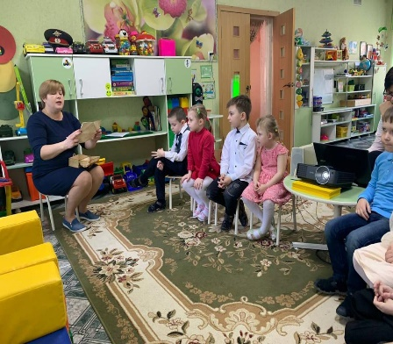 | 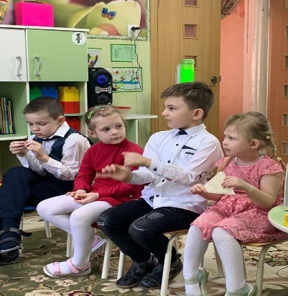 | 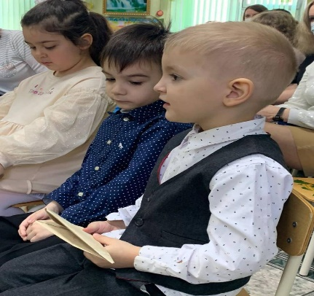
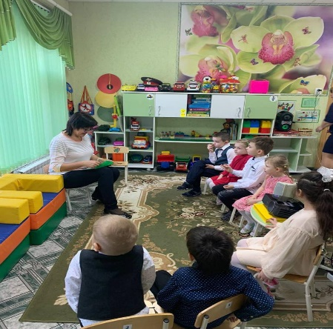 | 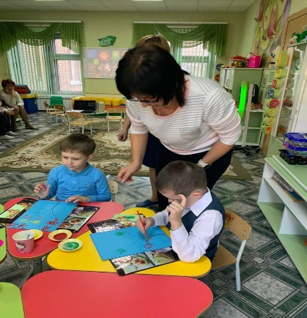 | 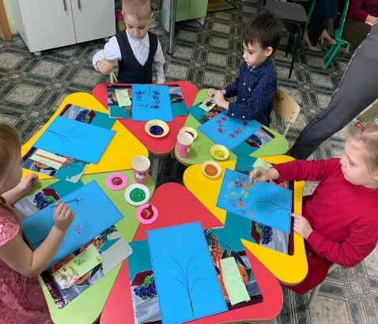
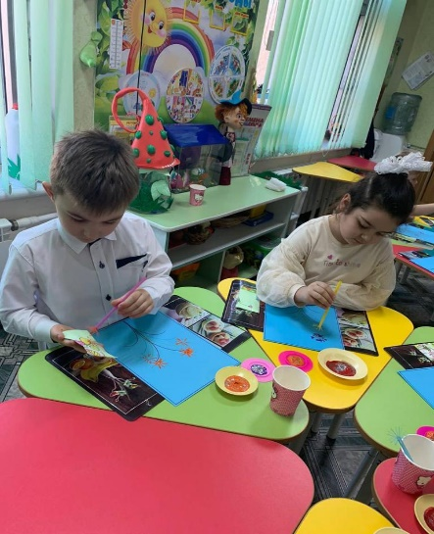 | 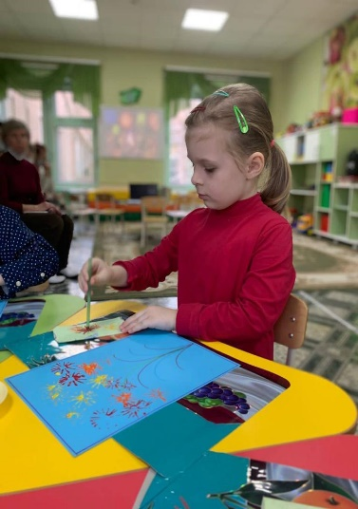 | 